Профилактика сердечно-сосудистых заболеваний: инсульта и инфаркта миокарда.

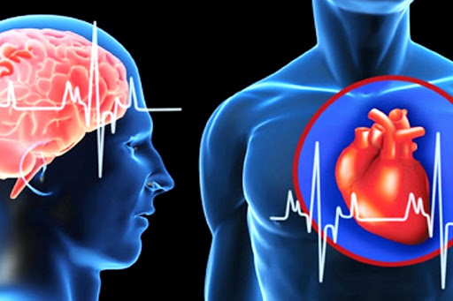
(Памятка для населения)

Сердечно-сосудистые заболевания (ССЗ) — это группа болезней, обусловленных нарушением нормального функционирования сердца и кровеносных сосудов, которые могут повлечь за собой необратимые последствия для организма человека.

Инсульт — это острое нарушение кровообращения мозга, вызывающее повреждение и гибель нервных клеток.

- Ишемический инсульт (80% случаев) — нарушение тока крови в сосуде головного мозга (тромб, бляшка)
- Геморрагический инсульт (20% случаев) — кровоизлияние в головной мозг (разрыв сосуда)

Инфаркт миокарда — это повреждение сердечной мышцы, возникшее из-за недостаточного притока крови к ней.

Первые симптомы инсульта:

- слабость, онемение руки или ноги (при попытке поднять обе руки — одна будет опускаться вниз)
- при попытке улыбнуться один уголок рта будет опущен
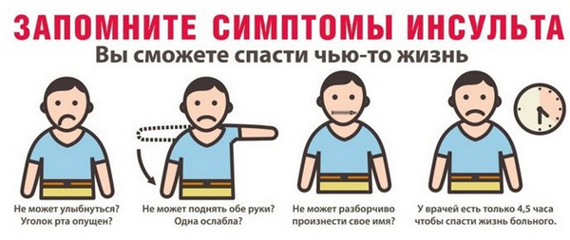
- неразборчивая речь (человек не может внятно ответить на поставленный вопрос)

Первые симптомы инфаркта:

- боль или дискомфорт за грудиной давящего характера, которые длятся более 5 минут
- боль или дискомфорт в руках, спине, шее, челюсти, верхней части живота
- затруднение дыхания и одышка
- холодный пот и бледность лица

! При первых подозрениях на инфаркт миокарда или инсульт срочно вызывайте скорую помощь!

Как действовать во время ожидания скорой помощи при инсульте и инфаркте миокарда:

- удобно усадите или уложите заболевшего
- обеспечьте свободный доступ воздуха
- при подозрении на инфаркт миокарда дайте больному разжевать 150-325 мг аспирина; положите ему под язык таблетку нитроглицерина, если ранее больной уже принимал данный препарат
- при сохранении боли в груди положите еще одну таблетку нитроглицерина под язык

Факторы риска развития инсульта:

- ведение нездорового образа жизни
- повышенное артериальное давление
- сахарный диабет
- высокий уровень холестерина
- отягощенная наследственность (наличие одного и более кровных родственников, которые перенесли инсульт или инфаркт миокарда)
- пожилой возраст
- пол (у мужчин повышенный риск инсульта)

Факторы риска развития инфаркта миокарда:

- гиперлипидемия (нарушение нормального соотношения липидов крови);
- курение,
- сахарный диабет,
- артериальная гипертензия,
- абдоминальное ожирение,
- психосоциальные причины (стресс, депрессия и т.д.),
- низкая физическая активность,
- несбалансированное питание и потребление алкоголя.

Как защитить себя от сердечно-сосудистых заболеваний?

- не менее 30 минут в день посвящайте физической активности средней интенсивности
- питайтесь правильно. Не менее 400 г свежих овощей и фруктов в день должны обязательно стать частью рациона
- употребляйте не более 5гр соли в сутки
- откажитесь от таких вредных привычек, как употребление алкоголя и курение
- следите за уровнем артериального давления. Оно должно быть не более 140/90 мм рт.ст.
- следите за уровнем сахара крови. Натощак показатель глюкозы должен быть менее 6,1 ммоль/л
- следите за уровнем холестерина. Он должен быть ниже 5 ммоль/л
- нормализуйте сон

С целью раннего выявления заболеваний сердечно-сосудистой системы всем гражданам, начиная с 18 лет необходимо проходить диспансеризацию!

Будьте здоровы!

